**南通大学2017年暑期社会实践**

**简 报**

**第五期**

**共青团南通大学委员会编 2017年7月14日**

**本期目录**

**热点关注**

[化学化工学院]“碧海蓝天”海洋污染治理调研团奔赴滨江公园采集水样………………………………………………………………………………………2

**青少年培训**

[外国语学院]凤凰社区暑期社会实践“单词讲解”活动成功举办…………………3

[电气工程学院]青少年机器人培训实践服务团首次青少年机器人培训活动顺利举办……………………………………………………………………………………4

[教育科学学院]“酷学酷玩”第二课堂濠阳社区夏令营之“玩纸会”顺利开展………………………………………………………………………………………5

**实践简讯**…………………………………………………………………6

热 点 关 注

[化学化工学院]“碧海蓝天”海洋污染治理调研团

奔赴滨江公园采集水样

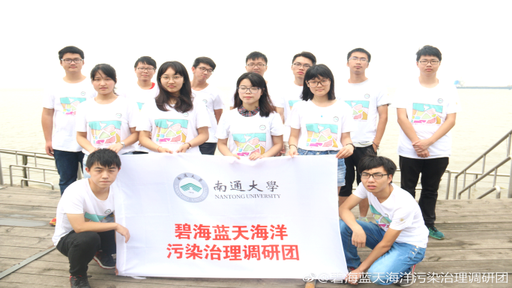7月8日上午，化学化工学院“碧海蓝天”海洋污染治理调研团奔赴滨江公园进行水样采集，并观察沿江植被的生长情况。化学化工院团委书记陈丽参加此次活动。

水样采集前，调研团团长首先向成员们讲解如何进行样品采集，并且强调了操作过程中的注意事项。在团长的带领下，成员们前往滨江公园不同地点采集长江水、土壤等，并进行江水密封处理。随后，队员们观察了公园内植被的生长情况，并进行简单的调查记录，以便分析江水是否被污染。

成员们采集并将江水密封，该项工作对江水的质量检测起着至关重要的作用。由于一个全面的、标准的样品更有利于对当地的江水质量进行分析判断，更准确反映出当地的污染情况。在样品采集过程中，团队以“安全、细心、高效”为宗旨，采集滨江公园各处的江水、土壤等样本，致力于做出准确的水质量检测报告。

（张敬远）

青 少 年 培 训

[外国语学院]凤凰社区暑期社会实践

“单词讲解”活动成功举办

我校外国语学院“携手十九大，实践青春行”实践服务团于7月11日上午前往凤凰社区居委会活动中心举办“单词讲解”活动。

活动伊始，一名志愿者介绍今天的活动流程，向小朋友说明英语学习中单词的重要性，并且鼓励大家认真听讲。接着，志愿者通过图说单词、温习单词、情景互动等方式展开教学。在图说单词过程中，志愿者们通过图片的展示让小朋友联想单词，然后再依次讲解。在温习单词部分，志愿者根据所学内容出了一些选择题，让小朋友们进行抢答。最后的环节是情景互动，小朋友们需要使用新学习的单词，分组进行英文对话，小朋友们都踊跃发言。  
 这次活动教会了孩子们许多新单词，培养了其对学习英语的兴趣和学好英语的方法。  
 （骆雨晴）

[电气工程学院]青少年机器人培训实践服务团

首次青少年机器人培训活动顺利举办

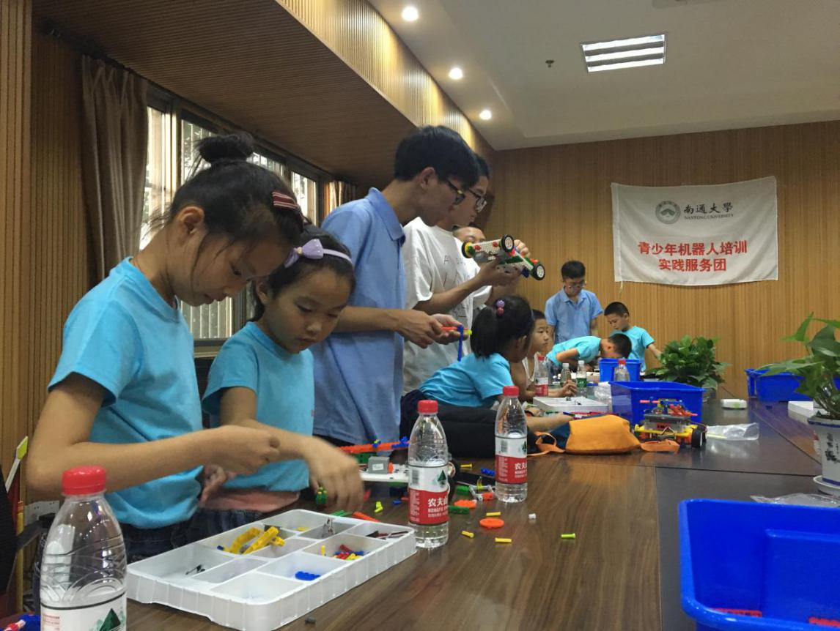7月11日，南通大学青少年机器人培训实践服务团于世伦桥社区开展首次培训活动。团队成员给小朋友详细介绍了机器人的相关知识，并与他们一起组装投篮机器人。

上午，团队成员们分组带领小朋友进行机器人组装，每一名队员负责两位小朋友。首先，队员为小朋友们介绍了机器人的组装零件，并且具体演示了发电机、电源、车轮等重要部件的功能。随后，小朋友们两人一组相互配合，进行组装，团队成员们则在一旁适当地进行指导和帮助。

下午，小朋友们在团队成员们的指导下继续进行机器人组装。经过上午的培训，他们这次拼装速度更快了。本次活动通过克服组装难

题，锻炼了小朋友们的创新能力，同时也激发了他们对科学的兴趣。

（王冰洁/文 赵心悦/摄）

【教育科学学院】“酷学酷玩”第二课堂濠阳社区夏令营

之“玩纸会”顺利开展

7月12日下午，教育科学学院“酷学酷玩”第二课堂社会实践团于南通市濠阳社区成功举办了“玩纸会”活动。  
 活动伊始，实践队员向孩子们详细介绍了剪纸是纸文化发展后形成的古老民间艺术。在成员们的讲解中，孩子们倾听着剪纸的发展过程，学习它背后丰富的传统文化。随后，实践队员们教授了孩子们如何制作立体贺卡。虽然制作时遇到了种种困难，但在队员们的帮助下，孩子们纷纷解决了难题，制作出了五彩缤纷的立体贺卡。对于自己的劳动成果，孩子们表示十分兴奋。

至此，教育科学学院“酷学酷玩”第二课堂社会实践团第四次社会实践活动圆满结束。通过这次活动，实践队员们希望孩子们对传统剪纸文化有更多了解，在实践中学会用双手创造美、用眼睛欣赏美、用心灵去感受美。

实 践 简 讯

7月12日下午，我校“医梦青春，爱满锡澄”江阴志愿服务队成员于江阴市图书馆成功举行了团队启动仪式。活动中，他们进行了严格的培训，有经验的队员为新队员教授水银血压计的使用方法。然后，副队长向队员们介绍了整个志愿服务的流程，并进行了任务分配。最后，队员们在队旗下庄严宣誓：尽己所能，不计报酬，帮助他人，服务社会，传承人文精神，光大医者仁心。

7月12日，“弘传统文化，扬武术精神”教育关爱服务团展开第三次社会实践活动。本次活动主要由张瑞带领全体成员进行武术的学习以及武术套路的交流。首先，团队成员向武术馆教练请教了一些基础动作。在基本了解教学技巧后，各成员开始模拟教学，帮助教练指导孩子们学习弓马步、抓拳等启蒙动作。同时，一部分基础较好的成员指导大一点的孩子学习棍法、空翻以及武术配合等动作。服务团成员们都精神饱满，以认真务实的态度进行着实践。

7月12日，我校外国语学院志愿者赴南通市中国审计博物馆进行实践活动。到达中国审计博物馆后，志愿者们分别前往资料室和档案室开展协助工作。他们在电脑前连续工作了数小时，体会到了做这种繁杂工作的疲惫，也深刻体会到了后勤工作的艰辛与重要。直至下午五时，志愿者们才顺利结束了一天的工作。